Numele si prenumele________________________________ 19.09.2025
Probă de evaluare 1 Matematică și explorarea mediului universullilianei.ro Evaluare inițială
Calificativ obținut:
Semnătura părintelui:
___________

SUBIECTUL I
I. Citeşte cu atenţie enunţurile, apoi încercuieşte varianta corectă:

- Vecinul mai mare al numărului 56 este:
a) 57; b) 55; c) 58; d) 60.

- Predecesorul numărului 82 este:
a) 90; b) 81; c) 71; d) 91.

- Pentru a se dezvolta plantele au nevoie de :
- soare, frig, întuneric şi apă ; b) gheaţă, căldură şi lumină;
- apă, lumină, căldură, lumină şi pământ fertil; d) nici un răspuns corect.

- Numărul din care se scade se numeşte:
a) rest; b) scăzător; c) descăzut; d) diferenţă.

5. Suma a două numere este 60. Dacă unul este 20, celălalt este .
a) 30; b) 10; c) 20; d) 40.

6. Din cele 40 de poveşti pe care le are cartea lui, Ionuţ a citit până acum 27.
Câte poveşti mai are de citit?
a) 13; b) 14; c) 15; d) 16.
SUBIECTUL AL II -LEA
1. Scrie numerele:

a) din 1 în 1 de la 78 la 82: ......................................................................................

b) aflate între 23 și 27: .......................................................................................

c) din 10 în 10 de la 60 la 20: .......................................................................................

2. Ordonează descrescător numerele de pe frunze şi colorează-le pe cele care conţin numere pare, în culorile caracteristice anotimpului de toamnă:

60
34
22
48
19
73



- Scrie vecinii următoarelor numere:

40

16
9 9

4. Scrie cifra corespunzătoare pentru rolul pe care îl îndeplineşte fiecare parte componentă a plantei.
5
Prepară hrana.

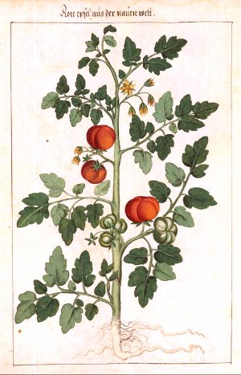
Fixează planta în pământ

3
6
Prin ea circulă apa şi substanţele hrănitoare.

1
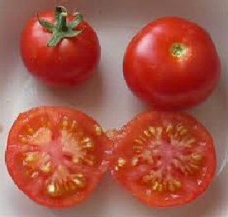
Ajută la înmulţirea plantei

Se formează fructul

Protejează seminţele

2
4

5. Compară următoarele perechi de numere :

12 21 45 45 82 87

99 9 61 81 94 49

6.Calculează , apoi colorează cu creionul verde cel mai mare rezultat impar.

24 + 60 = 61 – 25 = 45 + 2 + 39 =

98 - 54 = 39 + 12 = 99 – 9 – 40 =

7. Află numerele necunoscute.

82 - a = 74 75 + b = 80 c - 7 = 53

.................................. .................................. .....................................

.................................. ................................... ....................................

.................................. ................................... ....................................
SUBIECTUL AL III -LEA
- Rezolvă problema.
La un concurs de biciclete au participat 46 băieți și cu 29 mai puține fete.
Câți băieți și fete au participat la concurs?
Rezolvare

R:
Felicitări!

